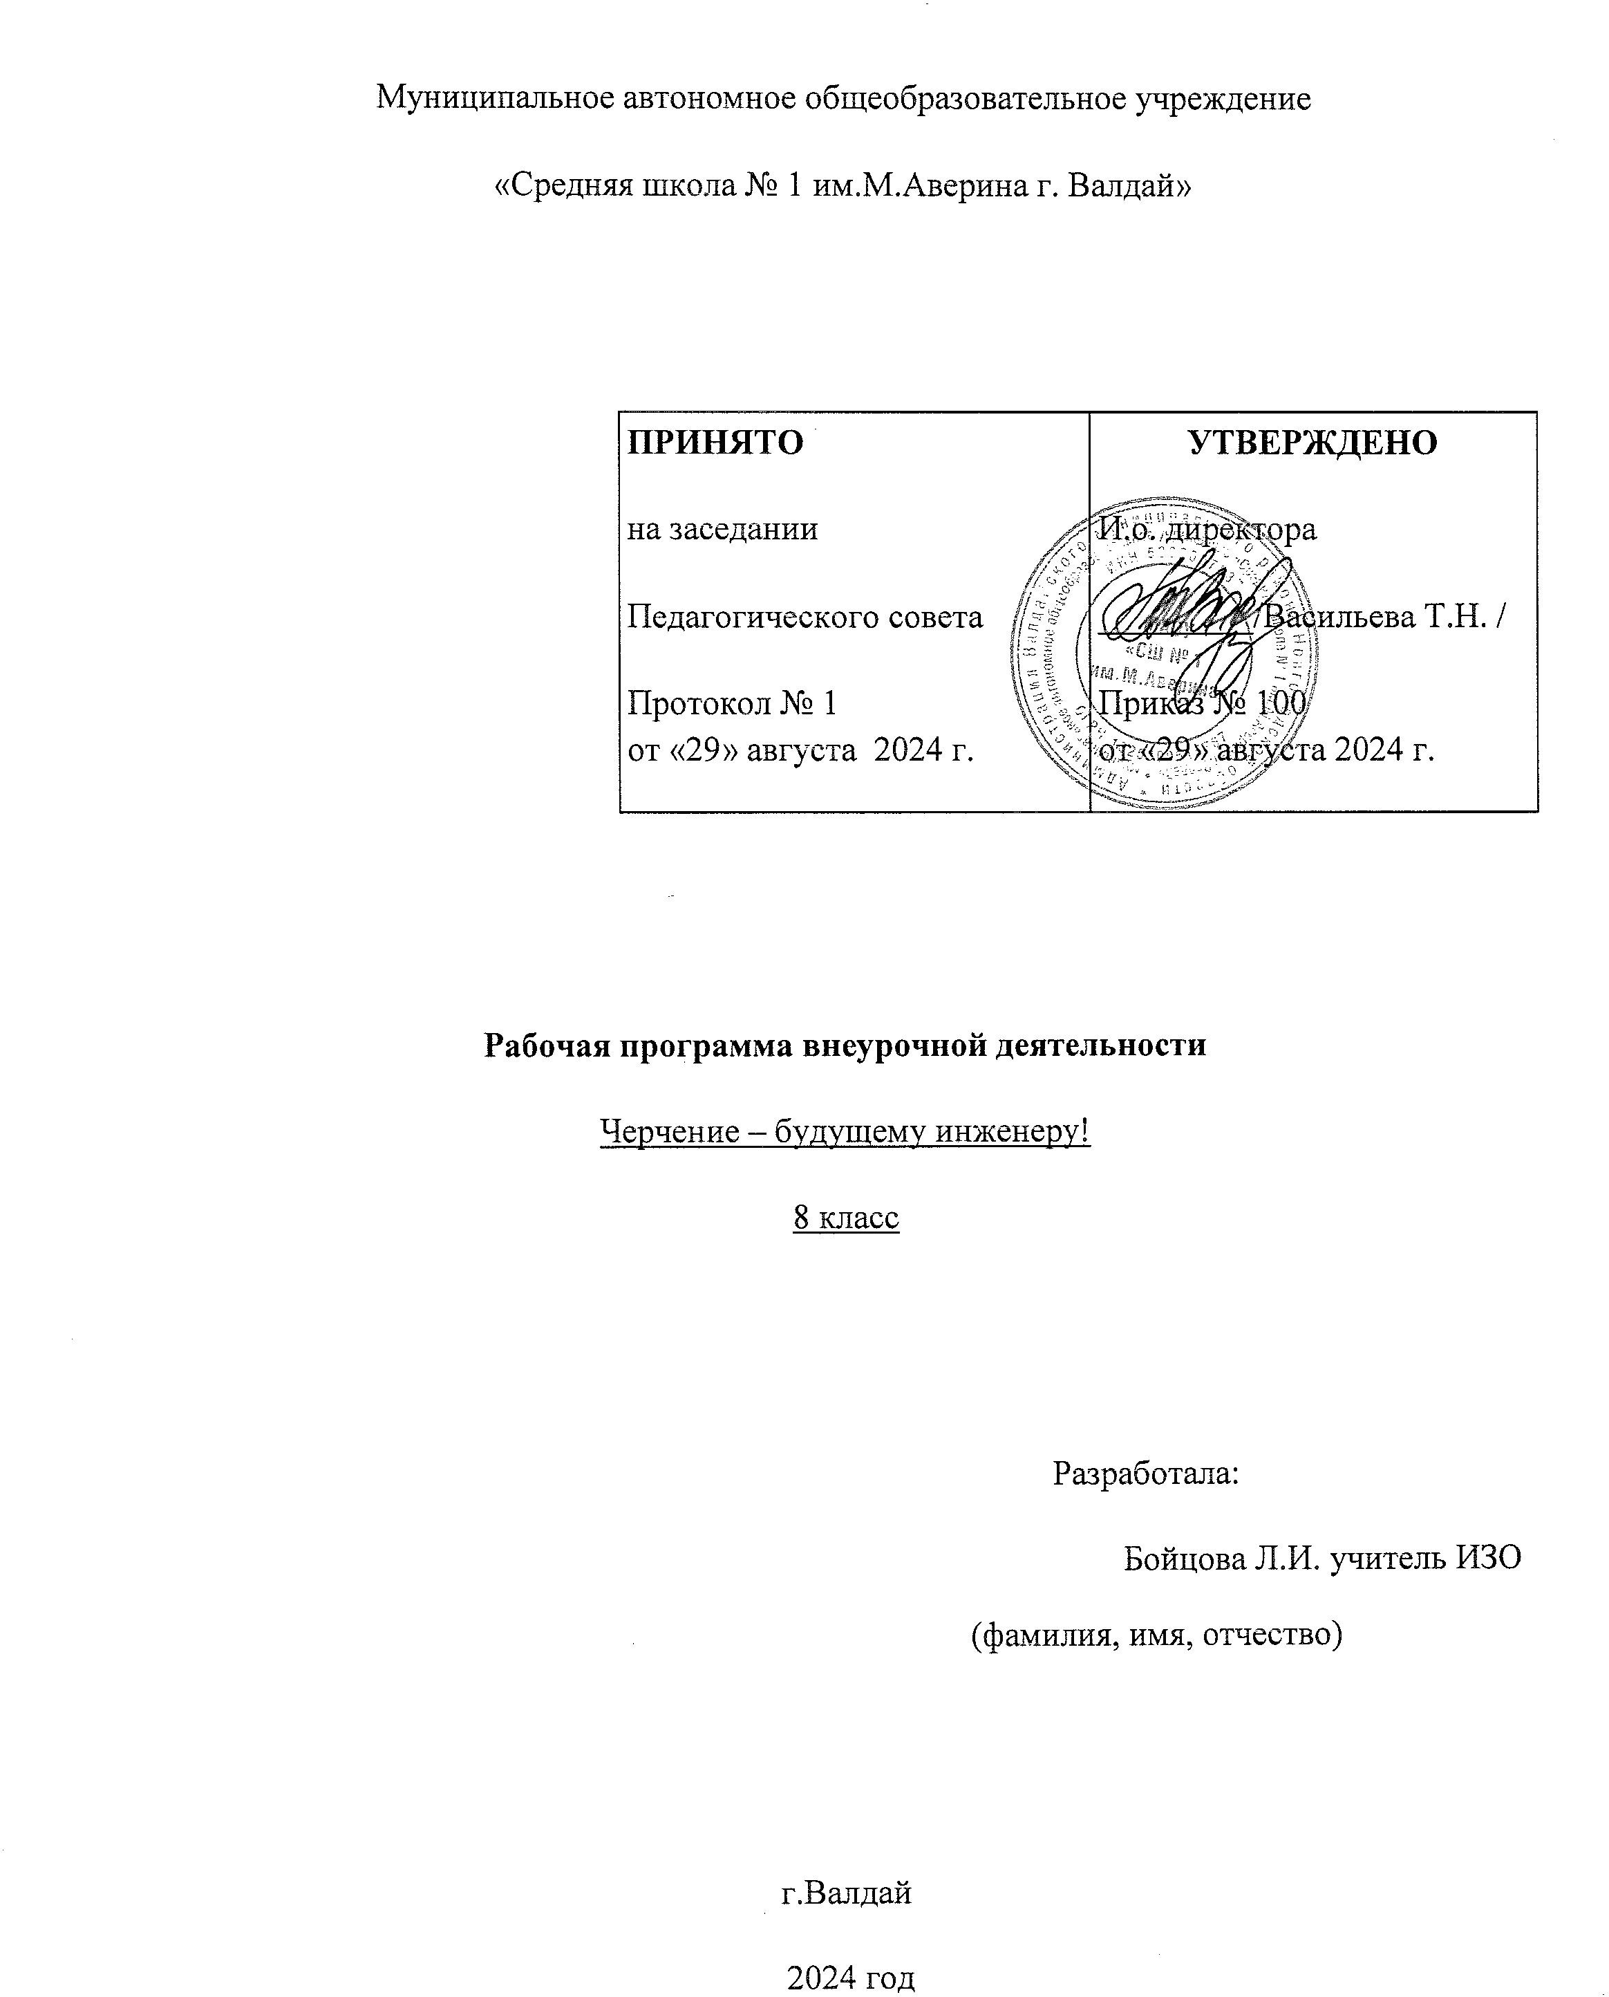

**ПОЯСНИТЕЛЬНАЯ ЗАПИСКА**

Рабочая программа курса внеурочной деятельности по черчению составлена на основе федерального компонента государственного стандарта основного общего образования.

Данная рабочая программа ориентирована на учащихся 8 класса и реализуется на основе следующих документов:

1. Закон Российской Федерации «Об образовании в РФ»
2. Федеральный базисный учебный план общеобразовательных учреждений
3. Приказ Министерства РФ «Об утверждении федеральных перечней учебников, рекомендованных (допущенных) к использованию в ОУ, реализующих образовательные программы общего образования и имеющих государственную аккредитацию на 2022 – 2023 учебный год
4. Методические рекомендации «О преподавании черчения в 2022 – 2023 учебном году в общеобразовательных учреждениях»
5. Учебный план МБОУ «Краснослободский многопрофильный лицей» на 2022 – 2023 учебный год
6. Рабочая программа к УМК. Черчение: учебник для образовательных учреждений /А.Д. Ботвинников, В.Н. Виноградов, И.С. Вышнепольский. – М.: АСТ: Астрель, 2017.
7. Черчение: учебник для образовательных учреждений /А.Д. Ботвинников, В.Н. Виноградов, И.С. Вышнепольский. – М.: АСТ: Астрель, 2017

## ОБЩАЯ ХАРАКТЕРИСТИКА КУРСА

Курс черчения помогает школьникам овладеть одним из средств познания окружающего мира; имеет большое значение для общего и политехнического образования учащихся; приобщает школьников к элементам инженерно-технических знаний в области техники и технологии современного производства; содействует развитию технического мышления, познавательных способностей учащихся. Настоящая программа внеурочного курса «Основы черчения» обеспечивает не только реализацию «Обязательного минимума содержания образования по черчению», но и предусматривает *расширение* и *углубление* представлений учащихся о возможности графических методов отображения информации. Предлагаемая программа позволит учащимся 8 класса освоить и расширить свои знания в области графических дисциплин. Данная программа полностью отвечает задаче современной системы образования – формирование универсальных учебных действий, обеспечивающих школьникам умение учиться, способность к саморазвитию и самосовершенствованию. В основы черчения входит изучение геометрических построений, на основе которых выполняются сопряжения в чертежах производственного характера, знакомство и применение требований ГОСТа, ЕСКД в части выполнения и оформления чертежа (формат, шрифт, типы линий, условные обозначения на чертежах, нанесение размеров).

## ОПИСАНИЕ ЦЕННОСТНЫХ ОРИЕНТИРОВ СОДЕРЖАНИЯ КУРСА

Черчение в школе должно содержать целостную систему знаний о графических средствах информации.

Кроме того, занятия черчением оказывают большое влияние на воспитание у школьников самостоятельности и наблюдательности, аккуратности и точности в работе, являющихся важнейшими элементами общей культуры труда; благоприятно воздействуют на формирование эстетического вкуса учащихся, что способствует разрешению задач их эстетического воспитания.

Курс черчения обеспечивает формирование у учащихся такой совокупности рациональных приемов чтения и выполнения различных изображений, которая позволяет им в той или иной степени ориентироваться в современном мире графических информационных средств, приобщаться к графической культуре, овладевать графическим языком как средством общения людей различных профессий, адаптироваться к продолжению образования в средних специальных и высших учебных заведениях. **Цель и задачи программы обучения:**

Приоритетной **целью** курса является общая система развития мышления, пространственных представлений и графической грамотности учащихся. Основная **задача** курса черчения – формирование учащихся технического мышления, пространственных представлений, а также способностей к познанию техники с помощью графических изображений. Задачу развития познавательного интереса следует рассматривать в черчении как стимул активизации деятельности школьника, как эффективный инструмент, позволяющий учителю сделать процесс обучения интересным, привлекательным, выделяя в нём те аспекты, которые смогут привлечь к себе внимание ученика.

В процессе обучения черчению ставятся **задачи:**

* формирование приемов выполнения и чтения установленных стандартом графических документов;
* формирование знаний о графических средствах информации;
* овладение способами отображения и чтения графической информации в различных видах практической деятельности человека;
* осуществление связи с техникой, производством, подготовка учащихся к конструкторскотехнологической и творческой деятельности, дизайну, художественному конструмрованию, овладение элементами прикладной графики.

**МЕСТО КУРСА В УЧЕБНОМ ПЛАНЕ ШКОЛЫ**

Программа рассчитана на 68 учебных часа (2 час в неделю).

## ПЛАНИРУЕМЫЕ РЕЗУЛЬТАТЫ ОСВОЕНИЯ КУРСА

**Личностные результаты** отображают готовность и способность учащихся к саморазвитию, ценностно-смысловые установки и личностные качества; сформированность основ российской, гражданской идентичности:

1. патриотизма, любви и уважения к Отечеству, чувства гордости за свою Родину, прошлое и настоящее народов России;
2. осознание своей этнической принадлежности, знание культуры своего народа; усвоение гуманистических, традиционных ценностей многонационального российского общества;
3. готовность и способность учащихся к саморазвитию и личностному самоопределению на основе мотивации к обучению и познанию;
4. готовность и способность учащихся к формированию ценностно-смысловых установок: формированию осознанного, уважительного и доброжелательного отношения к другому человеку, его мнению и мировоззрению, формированию коммуникативной компетентности в общении и сотрудничестве со сверстниками и взрослыми в процессе образовательной и творческой деятельности.
5. умение разрешать конфликты, формулировать, аргументировать и отстаивать своё мнение.

**Метапредметные результаты** освоения курса «Основы черчения» должны отражать:

1. умение самостоятельно определять цели своего обучения, ставить и формулировать для себя новые задачи в учёбе и познавательной деятельности, развивать мотивы и интересы своей познавательной деятельности;
2. умение самостоятельно планировать пути достижения целей, в том числе альтернативные, осознанно выбирать наиболее эффективные способы решения учебных и познавательных задач;
3. умение соотносить свои действия с планируемыми результатами, осуществлять контроль своей деятельности в процессе достижения результата, определять способы действий в рамках предложенных условий и требований, корректировать свои действия в соответствии с изменяющейся ситуацией;
4. умение оценивать правильность выполнения учебной задачи, собственные возможности её решения;
5. владение основами самоконтроля, самооценки, принятия решений и осуществления осознанного выбора в учебной и познавательной деятельности;
6. умение определять понятия, создавать обобщения, устанавливать аналогии, классифицировать, самостоятельно выбирать основания и критерии для классификации, устанавливать причинноследственные связи, строить логическое рассуждение, умозаключение (индуктивное, дедуктивное и по аналогии) и делать выводы;
7. умение создавать, применять и преобразовывать знаки и символы, модели и схемы для решения учебных и познавательных задач; 8)смысловое чтение;
8. умение организовывать учебное сотрудничество и совместную деятельность с учителем и сверстниками; работать индивидуально и в группе: находить общее решение и разрешать конфликты на основе согласования позиций и учёта интересов; формулировать, аргументировать и отстаивать своё мнение;
9. умение осознанно использовать речевые средства в соответствии с задачей коммуникации для выражения своих чувств, мыслей и потребностей; планирования и регуляции своей деятельности; владение устной и письменной речью, монологической контекстной речью;
10. формирование и развитие компетентности в области использования информационнокоммуникационных технологий;
11. формирование и развитие экологического мышления, умение применять его в познавательной, коммуникативной, социальной практике и профессиональной ориентации.

**Предметные результаты** освоения курса «Основы черчения» позволят обучающимся:

1. выбирать рациональные графические средства отображения информации о предметах;
2. выполнять чертежи и эскизы, состоящие из нескольких проекций, технические рисунки, другие изображения изделий;
3. производить анализ геометрической формы предмета по чертежу;
4. получать необходимые сведения об изделии по его изображению (читать чертеж);
5. использовать приобретенные знания и умения в качестве средств графического языка в школьной практике и повседневной жизни, при продолжении образования и пр.

Обучающийся получит возможность научиться:

1. методам построения чертежей по способу проецирования, с учетом требований ЕСКД по их оформлению;
2. условиям выбора видов, сечений и разрезов на чертежах; 3)порядку чтения чертежей в прямоугольных проекциях.

## ФОРМЫ ОРГАНИЗАЦИИ ОБРАЗОВАТЕЛЬНОГО ПРОЦЕССА

Основной формой организации учебных занятий остаётся классно-урочная система: традиционные уроки (усвоение новых знаний, закрепление изученного, повторительно-обобщающий урок, комбинированный урок, практическая деятельность). В качестве дополнительных форм организации образовательного процесса могут использоваться система консультационной поддержки, индивидуальных занятий, самостоятельная работа учащихся с использованием современных информационных технологий.

В изучении курса черчения используются следующие методы: рассказ, объяснение, беседа, лекции, наблюдение, моделирование и конструирование, выполнение графических работ, работа с учебником и справочным материалом. **Виды и формы контроля:**

Виды: текущий, промежуточный, итоговый.

Формы: графическая и практическая работа, тест.

Основными формами контроля знаний учащихся являются графические, практические и контрольные работы, которые являются проверочными после изучения основного материала в разделах. Кроме того контроль предусматривает опрос учащихся по изученной теме, закрепление пройденного материала, самостоятельные и проверочные работы, работы по карточкам.

## СОДЕРЖАНИЕ ПРОГРАММЫ 1. Графические изображения. Техника выполнения чертежей и правила их оформления (20ч)

Основные теоретические сведения. Углубление сведений о графических изображениях и областях их применения. Чертежи, их значение в практике. Графический язык и его роль в передаче информации о предметном мире и об общечеловеческом общении.

Культура черчения и техника выполнения чертежей. Чертежные инструменты.

Систематизация правил оформления чертежей на основе стандартов ЕСКД: форматы, основная надпись, шрифты чертежные, линии чертежа, нанесение размеров, масштабы.

Практические задания. Знакомство с отдельными типами графической документации; подготовка чертежных инструментов, организация рабочего места; проведение различных линий;выполнение надписей чертежным шрифтом; нанесение размеров; выполнение эскиза «плоской» детали.

## 2. Способы построения изображений на чертежах (21ч)

*Основные теоретические сведения*. Проецирование как средство графического отображения формы предмета. Центральное и параллельное проецирование. Проецирование отрезков, прямых и плоских фигур, различно расположенных относительно плоскостей проекций. Получение аксонометрических проекций.

Чертежи в системе прямоугольных проекций. Прямоугольное проецирование на одну, две и три плоскости проекций. Сравнительный анализ проекционных изображений.

Изображения на технических чертежах: виды и их названия, местные виды, необходимое количество видов на чертеже.

Аксонометрические проекции. Технический рисунок.

*Практические задания.* Сравнение изображений (нахождение чертежей предметов по их наглядным изображениям); указание направлений проецирования для получения проекций предмета; нахождение правильно выполненных видов детали по наглядному изображению; выполнение чертежа предмета по модульной сетке; выполнение моделей (моделирование) деталей и предметов по чертежу.

## 3. Чертежи, технические рисунки и эскизы предметов (27ч)

*Основные теоретические сведения.* Проекции элементов фигур на чертежах: изображения на чертеже вершин, ребер и граней предмета как носителей графической информации.

Прямоугольные проекции и технические рисунки многогранников и тел вращения. Выявление объема предмета на техническом рисунке. Развертки поверхностей некоторых тел.

Проекции точек на поверхностях геометрических тел и предметов.

Анализ геометрической формы предмета.

Построение чертежей предметов на основе анализа их геометрической формы. Нанесение размеров на чертежах с учетом формы предмета, использование условных знаков. Графическое отображение и чтение геометрической информации о предмете. Анализ графического состава изображений.

Графические (геометрические) построения: деление отрезка, угла и окружности на равные части; построение сопряжений.

Чтение чертежей и др. графических изображений. Последовательность чтения чертежей деталей на основе анализа формы и их пространственного расположения.

Эскизы деталей, последовательность их выполнения.

*Практические задания.* Нахождение на чертеже предмета проекций точек, прямых и плоских фигур; построение чертежей, аксонометрических проекций и технических рисунков основных геометрических тел; нахождение проекций точек, лежащих на поверхности предмета; анализ геометрической формы предмета по чертежу; выполнение технических рисунков и эскизов деталей; выполнение чертежа детали по ее описанию; анализ содержания информации, представленной на графических изображениях.

Деление отрезков и окружности на равные части; построение сопряжений; выполнение чертежей деталей с геометрическими построениями; построение орнаментов и др.

Сравнение изображений; нахождение элементов деталей чертежей на наглядном изображении; анализ геометрической формы деталей; устное чтение чертежа по вопросам и по заданному плану.

## Инструменты, принадлежности и материалы для черчения

1. Учебник «Черчение»;
2. Тетрадь в клетку формата А4;
3. Чертежная бумага плотная нелинованная – формат А4;
4. Миллиметровая бумага;
5. Калька;
6. Готовальня школьная (циркуль круговой, циркуль разметочный);
7. Линейка 30 см.;
8. Чертежные угольники с углами: а) 0 , 45 , 45 ; б) 0 , 30 , 60; ) Транспортир;

10) Трафареты для вычерчивания окружностей и эллипсов;

12) Простые карандаши – «Т» («Н»), «ТМ» («НВ»), «М» («В»); 13) Ластик для карандаша (мягкий);

14) Инструмент для заточки карандаша.

## Календарно-тематическое планирование курса внеурочной деятельности «Основы черчения»

**(1 час в неделю, всего 34 часа)**

|  |  |  |  |  |  |  |
| --- | --- | --- | --- | --- | --- | --- |
| №  п/п | Наименование разделов и тем | Всего часов | Лабораторные, практические занятия (тема) | Контрольно- диагностические процедуры  (тема, форма) | дата | |
| планируемая | фактическая |
| **Графические изображения. Техника выполнения чертежей и правила их оформления. 7ч** | | | | | | |
| 1 | Графические изображения. Форматы | 2 |  |  |  |  |
| 2, 3 | Линии чертежа. Шрифты чертежные.  ГР №1. Линии чертежа | 2 | Заполнение основной надписи Графической работы №1 (упражнение 4) | ГР №1. Линии чертежа |  |  |
| 4, 5 | Нанесение размеров. Масштаб. | 2 | Упражнения 5 и (или) 6 |  |  |  |
| 6,7 | Графическая работа №2 | 2 | Выполнение чертежа детали по половине изображения — ГР №2 | ГР №2. Выполнение чертежа детали по половине изображения |  |  |
| **Способы построения изображений на чертежах. 10ч** | | | | | | |
| 8 | Проецирование центральное, параллельное, прямоугольное на одну плоскость проекций | 3 | Построение одной проекции предмета по наглядному изображению |  |  |  |
| 9 | Проецирование на 2 и 3 плоскости проекций | 2 | Упражнения по определению наименования проекций: упражнение 7 или подобные из РТ |  |  |  |
| 10 | Выполнение упражнений | 2 | Решение задач на дочерчивание проекций, сравнение изображений, проведение отсутствующих на чертеже линий: упражнения 8, и (или) подобные из РТ |  |  |  |
| 11 | Виды на чертеже | 3 | Построение чертежей в двух и трех видах по модульной сетке |  |  |  |
| 12 | Практическая работа № 3 | 2 | Выполнение двух трех моделей из различных  материалов по чертежу, ПР №3 |  |  |  |
| 13 | Аксонометрические проекции | 2 | Построение диметрической и (или) изометрической проекций плоских фигур:  упражнение 10 или подобные РТ |  |  |  |
| 14, 15 | Построение аксонометрических проекций | 3 | Построение аксонометрических проекций предметов плоскогранной формы:  упражнение 11 или подобные из РТ |  |  |  |
| 16 | Построение аксонометрических | 2 | Построение аксонометрических |  |  |  |

|  |  |  |  |  |  |  |
| --- | --- | --- | --- | --- | --- | --- |
|  | проекций предметов, имеющих круглые поверхности |  | проекций предметов, имеющих круглые поверхности: упражнения 12,13,14,15 |  |  |  |
| 17 | Технический рисунок | 2 | Выполнение технических рисунков деталей: упражнения 16,17,18 |  |  |  |
| **Чертежи, технические рисунки и эскизы предметов. 17ч** | | | | | | |
| 18 | Проекции геометрических тел | 2 | Анализ геометрической  формы детали: упражнения 19, 20 |  |  |  |
| 19 | Изображение элементов предмета | 3 | Нахождение вершин, ребер и граней предмета по чертежу:  упражнения 21, 22, 23 |  |  |  |
| 20 | 2 | Нахождение вершин, ребер и граней предмета по чертежу:  упражнения 24, 25 |  |  |  |
| 21 | 2 | Построение проекций точек на поверхности предмета: упражнении 26, 27, 28, 29 |  |  |  |
| 22 | Графическая работа №4 | 3 | Построение чертежа аксонометрической проекции детали. ГР №4 | ГР №4. Построение чертежа аксонометрической проекции детали |  |  |
| 23 | Порядок построения изображений на чертежах | 2 | Анализ формы предмета: упражнения 30, 31, 32 |  |  |  |
| 24 | Построение третьего вида детали | 3 | Проведение недостающих на чертеже линий: упражнение 33 |  |  |  |
| 25 | 2 | Построение третьего вида по двум данным: упражнения 34, 35 и подобные им из РТ |  |  |  |
| 26 | Графическая работа №5 | 2 | Построение третьего вида по двум данным. ГР№5 | ГР №5. Построение третьего вида по двум данным |  |  |
| 27 | Нанесение размеров с учетом формы предмета | 3 | Нанесение размеров: упражнения 36, 37 |  |  |  |
| 28 | 2 | Нанесение размеров: упражнения 38, 39 |  |  |  |
| 29 | Геометрические построения, сопряжения | 2 | Деление окружности на 3, 4,  6 равных частей, сопряжение: упражнения 40, 41 |  |  |  |
| 30 | Графическая работа №6 | 2 | Выполнение чертежа детали с использованием геометрических построений.  ГР №6 | ГР №6. Выполнение чертежа детали с использованием геометрических построений |  |  |
| 31 | Развертки. Чтение чертежей.  Практическая работа №7 | 3 | Устное чтение чертежей. ПР №7 |  |  |  |
| 32 | Графическая работа №8 | 2 | Выполнение чертежа предмета с преобразованием его формы. ГР №8 | ГР №8. Выполнение чертежа предмета с преобразованием его формы |  |  |
| 33 | Эскизы.  Графическая работа №9 | 2 | Выполнение эскизов деталей по наглядному изображению: упражнение 48. Выполнение эскиза и технического рисунка детали с натуры. ГР №9 |  |  |  |
| ГР №9. Выполнение  эскиза и технического рисунка детали с натуры |  |  |
| 34 | Графическая работа № 10 | 2 | Выполнение чертежа предмета по аксонометрической проекции. ГР №10 | ГР №10.  Выполнение чертежа предмета по аксонометрической проекции |  |  |

## МАТЕРИАЛЬНО-ТЕХНИЧЕСКОЕ ОБЕСПЕЧЕНИЕ

1. Дидактический материал:карточки с самостоятельными, практическими и контрольными работами, карточки с индивидуальным заданием, тесты
2. Оборудование: компьютер, экран, мультимедийный проектор, линейка, треугольник
3. Наглядный материал: презентации

## УЧЕБНО-МЕТОДИЧЕСКИЙ КОМПЛЕКТ

**Для учителя**

1. Ботвинников А.Д., Виноградов В.Н., Вышнепольский И.С. Черчение: Учебник для 7–8 кл. – М.:

АСТ: Астрель, 2015

1. Василенко Е. А., Жукова Е. Т. Карточки-задания по черчению для 7 класса. – М.:

Просвещение, 2004

1. Гервер В.А. Творческие задачи по черчению. – М.: Просвещение, 2001
2. Методика обучения черчению и графике. Павлова А.А., Жуков С.В. – М; «Владос», 2004
3. Тематическое и поурочное планирование по черчению. В.Н. Виноградов. Учебно-методическое пособие к учебнику А.Д. Ботвинникова, В.Н. Виноградова, И.С. Вышнепольского «Черчение. 7-8 классы» (М.; Дрофа). – М.; «Экзамен», 2006.

**Для учащихся**

1. Черчение: учебник для 7-8 кл. /Ботвинников А.Д., Виноградов В.Н., Вышнепольский И.С. – М.:

АСТ: Астрель, 2015

1. Черчение. Рабочая тетрадь. Дополнительные упражнения к учебнику А.Д. Ботвинникова, В.Н.

Виноградова, И.С. Вышнепольского /И.С. Вышнепольский – М.: Изд. Оникс 21 век, 2006

1. Занимательное черчение на уроках и внеклассных занятиях /авт.-сост. С.В. Титов. – Волгоград:

Учитель, 2006

1. Подшибякин[В.В.Че](http://www.ozon.ru/context/detail/id/1433700/#persons)рчение. Практикум. – Саратов: Лицей, 2006
2. Преображенская Н.Г. Черчение: Учебник для учащихся общеобразовательных учреждений – М.: Вента–Граф, 2011

## Интернет-ресурсы

1. [http:///school-collection.edu.ru/catalog/](http://school-collection.edu.ru/catalog/)– единая коллекция Цифровых образовательных ресурсов
2. [http://teacyer.fio.ru](http://teacyer.fio.ru/)– педагогическая мастерская, уроки в Интернет и многое другое
3. <https://rosuchebnik.ru/upload/astrel_ru/iblock/3f8/208009n.pdf>– Методическое пособие по черчению к учебнику А. Д. Ботвинникова и др. «Черчение» / А. Д Ботвинников, В. Н. Виноградов, И. С.

Вышнепольский и др. – М.: ООО «Издательство АСТ», 2006

1. [graph.power.nstu.ru](http://graph.power.nstu.ru/)– Вольхин К.А., Астахова Т.А. Геометрические основы построения чертежа.

(Геометрическое черчение). Учебное пособие

1. <http://planetaznaniy.astrel.ru/pk/index.pxp>– учебники по черчению